Haridusjuhi eetiline tundlikkus - lahenduspõhi

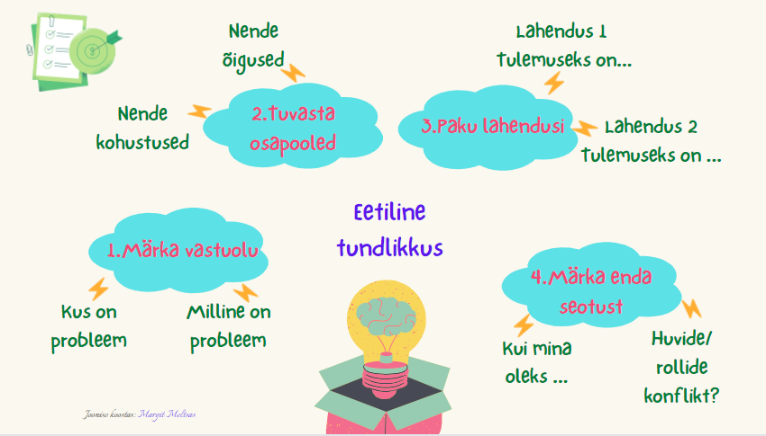

Juhtum

Kooli juhtkonna poole pöördub grupp kohalikke poliitikuid, kes on loomas valimisliitu. Nad räägivad ilusat juttu eesmärgiga värvata koolijuhti, õppejuhti ja teisi kooli liikmeid oma liitu. Kuna tegemist on päris tuntud kohalike tegijatega, siis on neil päris suur lootus KOV valimistel võita. Kohtumise lõpupoole aga lisanduvad väga peenelt sõnastatud 'ähvardused', et kooli KOVi poolsed toetused sõltuvad just sellest, kui aktiivselt kool valimistel kaasa lööb ja palju valimisliidu võitu panustab.

- Märgake vastuolu: milles seisneb probleem? On neid mitu?
- Kes on selle juhtumiga seotud ja millised on nende rollid (näiteks juht, lapsevanem, sõber jne)?
- Mõelge, milliseid emotsioone erinevad osapooled kogevad?
Määra selle juhtumiga seotud osapoolte üldinimlikud õigused ja kohustused.
- Millised on võimalikud lahendused? Kirjeldage 1-3 lahendust ja kaaluge neid lähtudes järgmistest vaatepunktidest (vajadusel täiendage oma lahendusi):
- Millised hüved ja kahjud kedagi mõjutavad?
- Milliseid üldkehtivaid reegleid tuleb järgida?
- Kuidas hea inimene seda dilemmat lahendaks?
- Kui teie peaksite andma nõu juhile, siis lähtudes eetilise ja õiglase haridusjuhi mudeli neljast valdkonnast (vt tabelit lõpus) tehke ettepanekuid, milliste pädevuste arendamine aitaks selliseid olukordi juhil tulevikus vältida.
AVATUD KOOLIKULTUUR:

MINU INIMESTE VAJADUSED:

MINU ARENGUVAJADUSED:

KOGUKONNA ARENDAMINE:

- Mida sa analüüsi käigus õppisid? Kas sellise analüüsi läbi tegemine aitab eetilisi dilemmasid edaspidi märgata?

